Aranchet Carina – TP 3
EJ1)
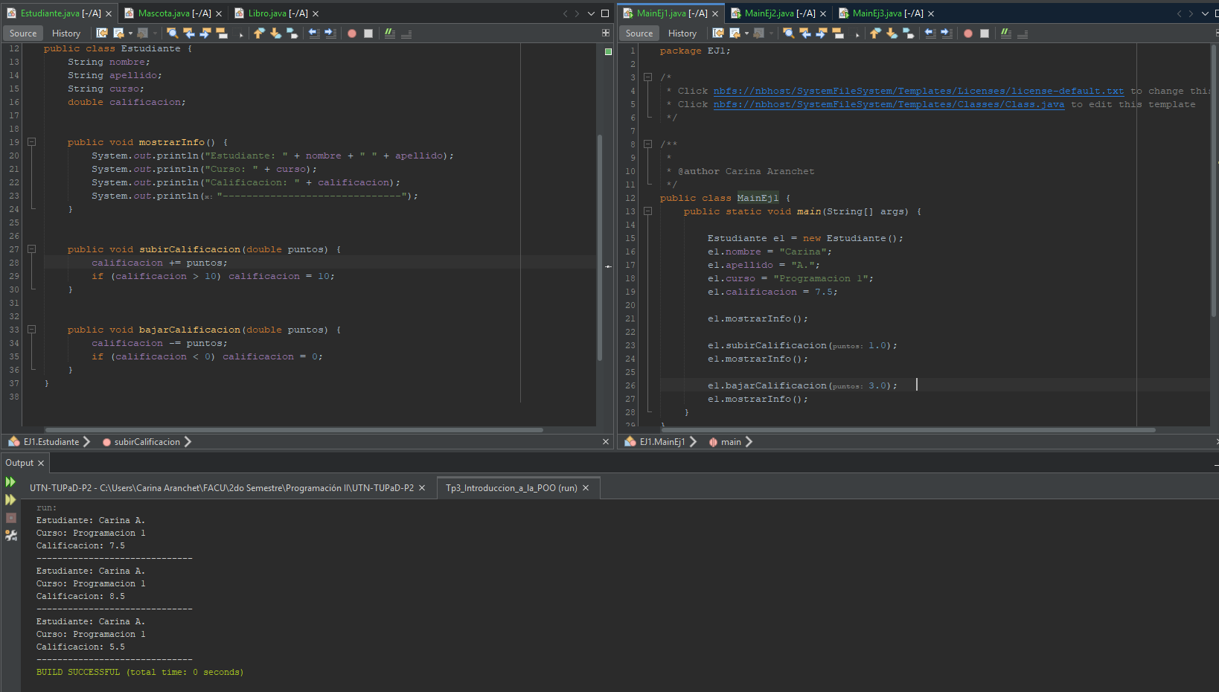

EJ2)
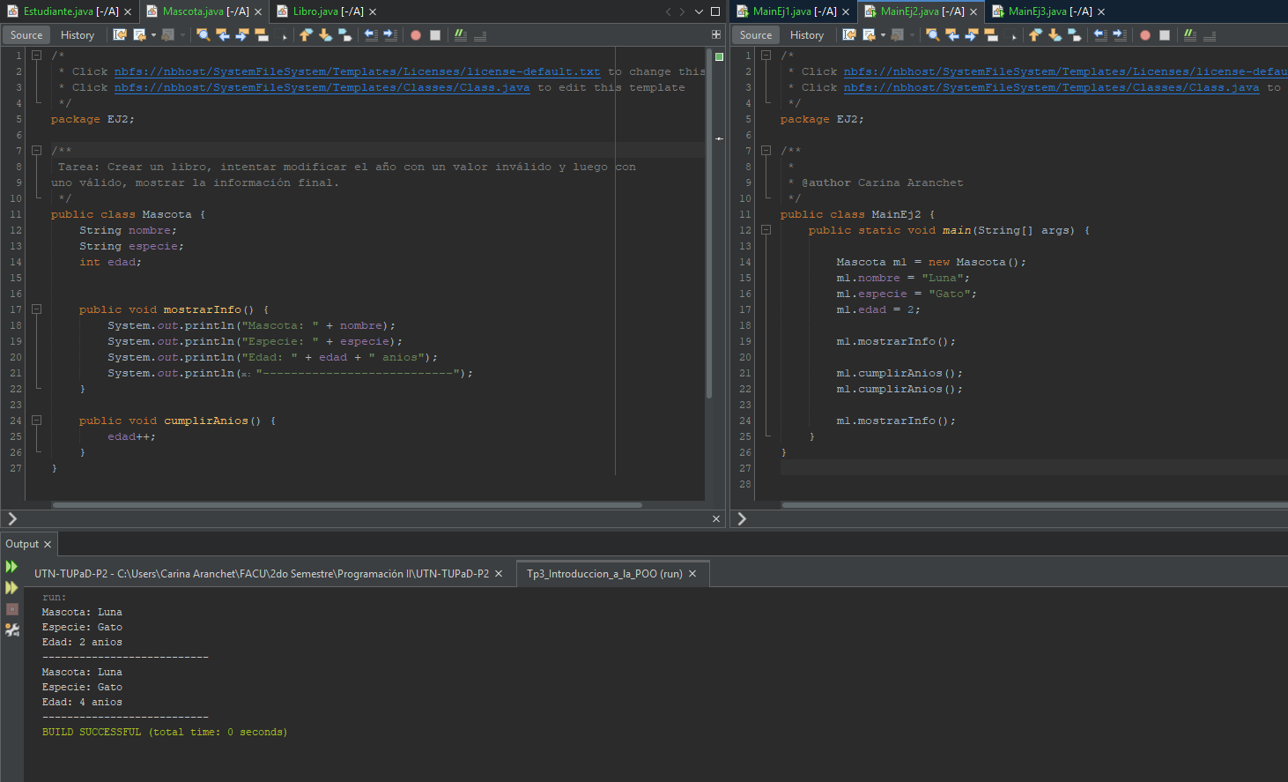

EJ3)
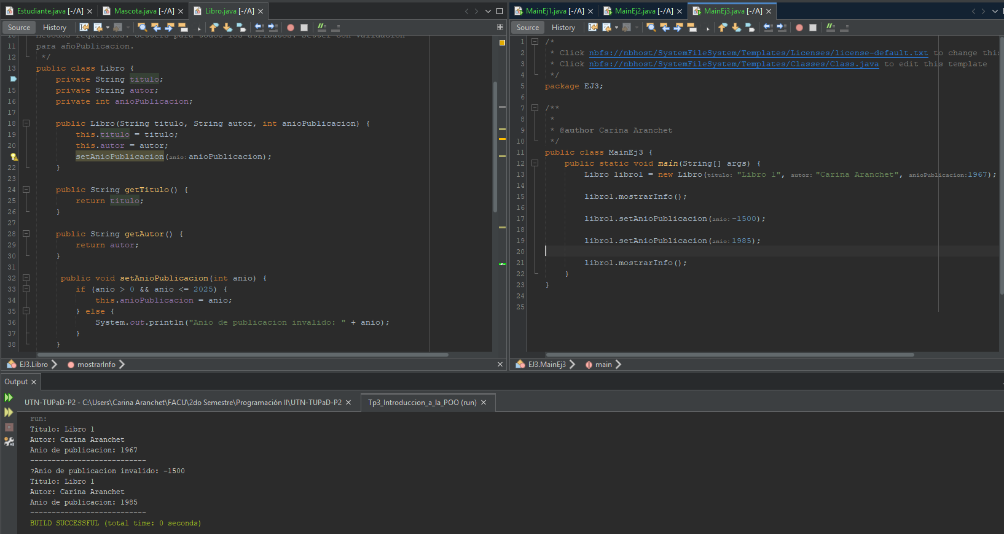

EJ4)
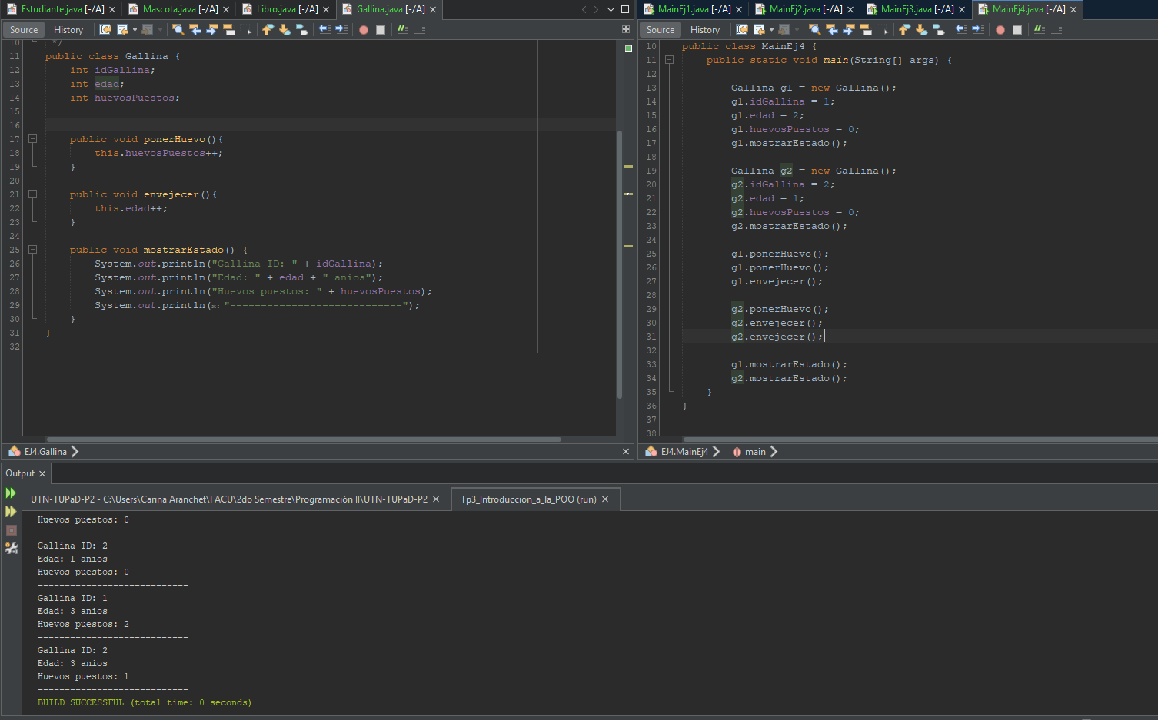

EJ5)
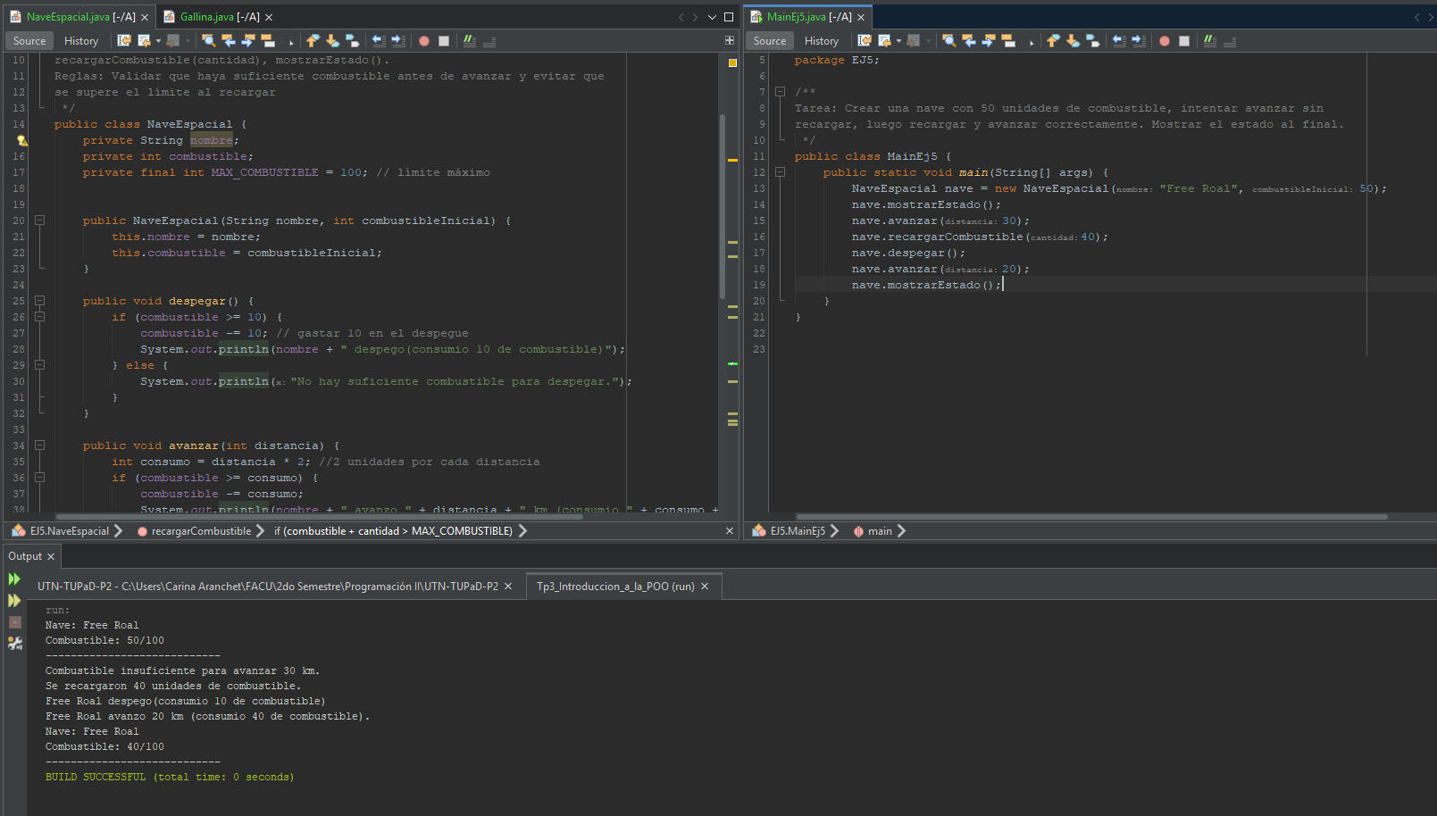

LINK AL REPOSITORIO: https://github.com/carinaAranchet/UTN-TUPaD-P2/tree/main/Pr%C3%A1ctica/Tp3_Introduccion_a_la_POO

